Septième Génération

Ton Arrière-Arrière-Arrière Grand Père s’appelait :

Augustin TRICOIRE
Mari de Héloise Brin

Père de Héloïse, Augustin, Louis, Clément, Marie, Henri, Léon, Joseph et Jules.

Il habitait La Morbaillou à La Séguinière.

Il a vécu de 1834 à 1820 sous Louis-Philippe, Seconde République, Napoléon III et la Troisième République.

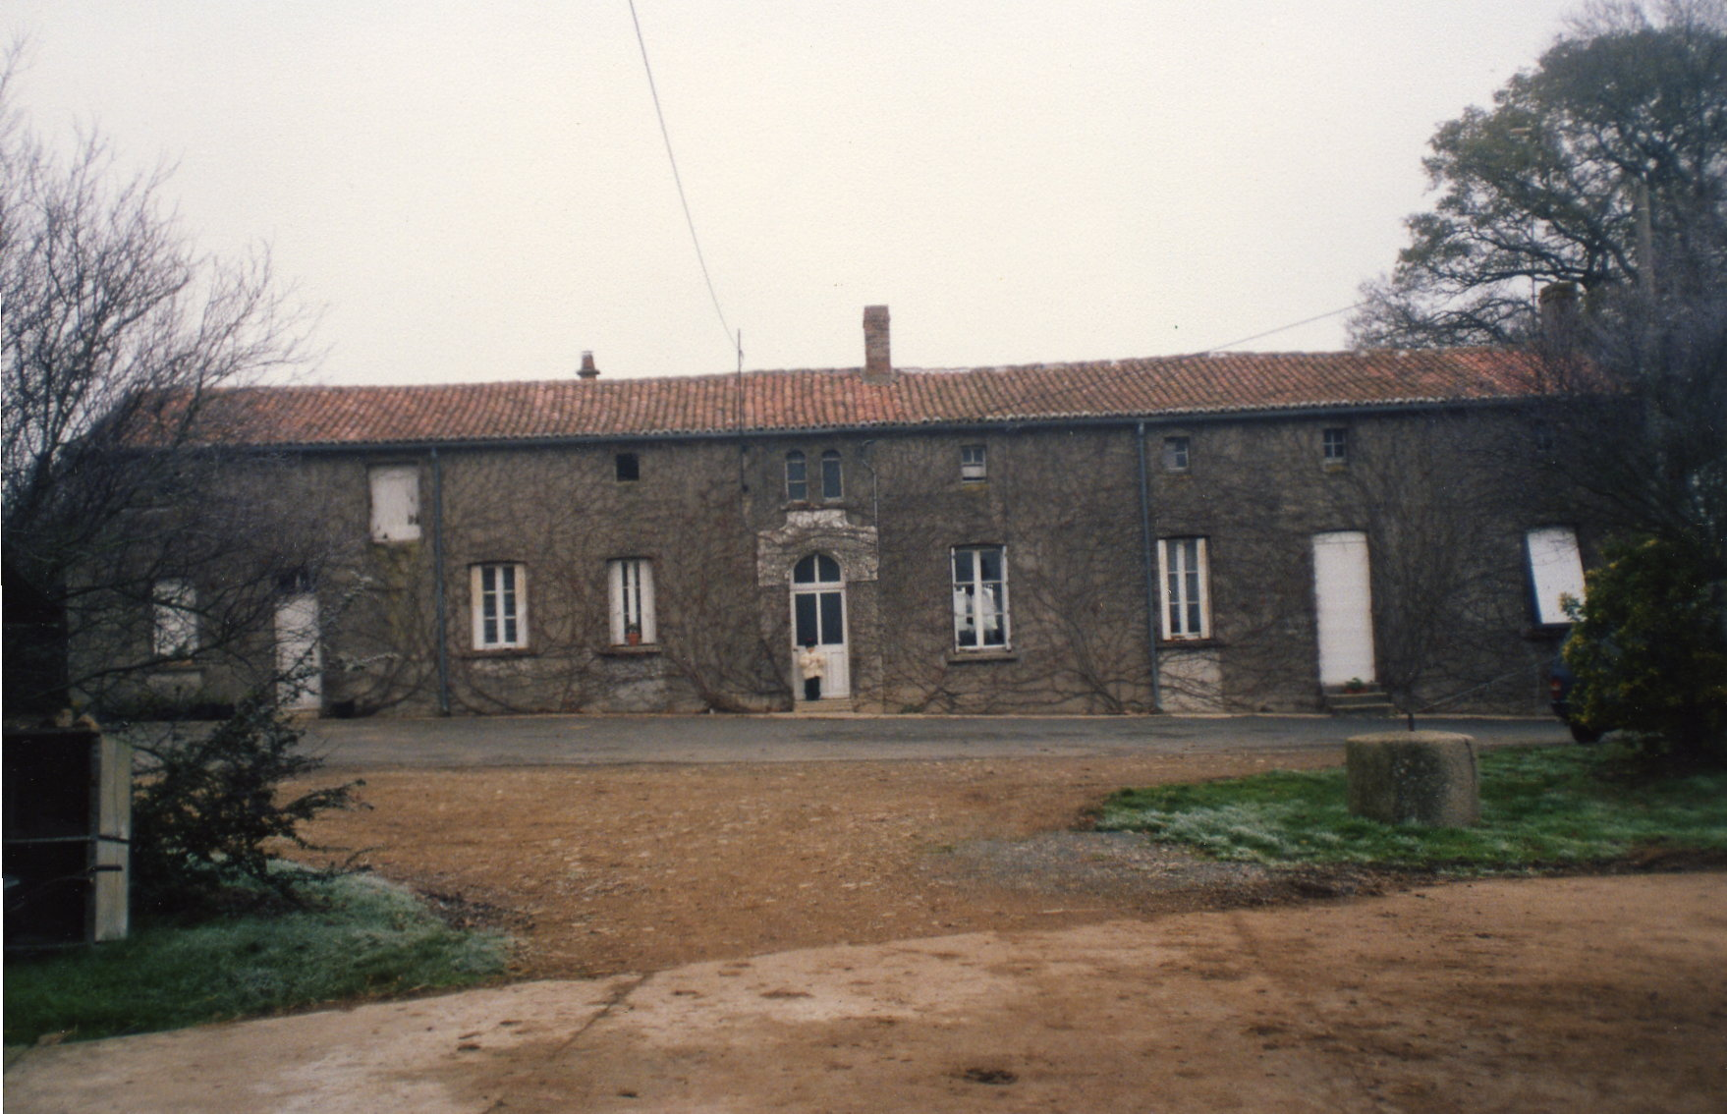
La Morbaillou en 1990

